Bài tập bài 12 phần 1 hạn nộp bài: 26/8 Luyện tập từ vựng, ngữ pháp. Chọn đáp án đúng.
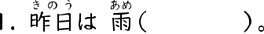
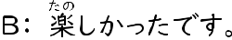
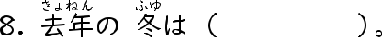

Trả lời câu hỏi sau:
